Resolución del Pleno del Instituto de Transparencia, Acceso a la Información Pública y Protección de Datos Personales del Estado de México y Municipios, con domicilio en Metepec, Estado de México, a siete de julio de dos mil veintiuno.

VISTO el expediente electrónico formado con motivo del recurso de revisión número 02895/INFOEM/IP/RR/2021, interpuestos por el C. xxxxxxxxxxxxxxxxxxxxx, que en lo sucesivo se le denominara el Recurrente, en contra de la respuesta de la Universidad Politécnica del Valle de Toluca, en lo subsecuente el Sujeto Obligado, se procede a dictar la presente resolución.

A N T E C E D E N T E S

PRIMERO. De las solicitudes de información.
Con fecha veintiuno de abril de dos mil veintiuno, el Recurrente presentó a través del Sistema de Acceso a la Información Mexiquense (SAIMEX) ante el Sujeto Obligado, solicitudes de acceso a la información pública, registrada bajo el número de expediente: 00174/UPVT/IP/2021, mediante la cual solicitó información en el tenor siguiente:

Solicitud de información 00174/UPVT/IP/2021.
“Histórico d acuerdos cumplidos por parte del Consejo de Calidad, establecidos en sus actas de sesiones ordinarias y extraordinarias.”(Sic).

Haciéndose constar que de los acuses de solicitud de información contenida en los expedientes electrónicos del SAIMEX, se aprecia que el Recurrente eligió como modalidad de entrega: “a través del SAIMEX”.

SEGUNDO. De las respuestas del Sujeto Obligado.
De las constancias que obran en el expediente electrónico del SAIMEX, se advierte que, el Sujeto Obligado, en fecha once de mayo de dos mil veintiuno, remitió respuesta en los siguientes términos:

Folio de la solicitud: 00174/UPVT/IP/2021

En respuesta a la solicitud recibida, nos permitimos hacer de su conocimiento que con fundamento en el artículo 53, Fracciones: II, V y VI de la Ley de Transparencia y Acceso a la Información Pública del Estado de México y Municipios, le contestamos que:
De conformidad con Ios artículos 1, 2, 3, fracciones XLl, V, 4, 12, 16, 23 fracción V, 24 fracción XI y último párrafo, 50, 51, 53 fracciones I, IV, V y VI de la Ley de Transparencia y Acceso a la Información Pública del Estado de México y Municipios, me permito comentar a usted lo siguiente: En atención a la solicitud de información pública registrada con el número de folio 00174/UPVT/IP/2021, que realizó a través del Saimex, sírvase encontrar en archivo adjunto copia digitalizada en formato pdf del oficio emitido por el Servidor Público Habilitado del Departamento la Dirección de División de Ingeniería en Tecnologías de la Información, en el cual se detalla lo referente a su solicitud de información. Se hace de su conocimiento el término de quince días para interponer el recurso de revisión que se señala en los artículos 176, 177 y 178 de la Ley de la materia, en caso de considerar que la respuesta es desfavorable a su solicitud.
Se anexa respuesta respectiva.

ATENTAMENTE
LIC. GABRIELA AVILES OLIVARES

Cabe señalar que el Sujeto Obligado adjunto dos archivos a su respuesta los cuales no se insertan por ser del conocimiento de las partes, no obstante a continuación se describe su contenido:

saimex cc .pdf, contiene el oficio 210C2801030000L/162/2021, de fecha veintiocho de abril de la presente anualidad, mediante el cual la Directora de la División de Ingeniería en Tecnologías de la Información hace del conocimiento que después de realizar una búsqueda exhaustiva y razonable en los archivos de esa unidad administrativa no se genera ni se posee ningún documento que de seguimiento histórico de los acuerdos cumplidos por parte del Consejo de Calidad, toda vez que en las Sesiones de Consejo de Calidad no se establece el seguimiento de acuerdo, solo se establecen los acuerdos considerados en dicha sesión.
Oficio DIPPYE solicitud 174.PDF, contiene el oficio 210C2801060001L/458/2021, de fecha once de mayo de dos mil veintiuno n donde la Titular de la Unidad de Transparencia informa la solicitante, que de acuerdo a su solicitud de información se adjunta la información remitida por parte del Servidor Publico habilitado.

TERCERO. De los recursos de revisión.
Inconforme con las respuestas por parte del Sujeto Obligado, el dieciocho de mayo de dos mil veintiuno, el ahora Recurrente interpone recursos de revisión los cuales fueron registrados en el sistema electrónico con el expediente número 02895/INFOEM/IP/RR/2021, aduciendo las siguientes manifestaciones para todos los recursos de revisión:

Acto Impugnado:
“Niegan la información.”(Sic).

Razones o Motivos de Inconformidad:
“La propia respuesta evidencia que el Consejo de calidad si sesiona y desarrolla acuerdos en el, mismos que se generan y que tampoco presenta declaratoria de inexistencia.”(Sic).

CUARTO. Del turno de los recursos de revisión.
Los medios de impugnación presentados mediante recursos de revisión con número 02895/INFOEM/IP/RR/2021, el cual fue turnado a la Comisionada Zulema Martínez Sánchez, mediante el sistema electrónico, en términos del arábigo 185 fracción I de la Ley de Transparencia y Acceso a la información Pública del Estado de México y Municipios, del cual recayó acuerdo de admisión en fecha veinticuatro de mayo de dos mil veintiuno, determinándose en él, un plazo de siete días para que las partes manifestaran lo que a su derecho corresponda en términos del numeral ya citado.

QUINTO. De la etapa de manifestaciones y/o alegatos.
Que de los autos electrónicos que obran en el expediente de los recursos de revisión 02895/INFOEM/IP/RR/2021, se aprecia que el Sujeto Obligado, remitió informe justificado en fecha treinta y uno de mayo de dos mil veintiuno, mismo que se notifio al recurrente en fecha primero de junio de dos mil veintiuno.

SEGUNDA SESIÓN EXTRAORDINARIA.pdf, contiene el acta de la segunda sesión extraordinaria del consejo de calidad de la Universidad Politécnica del Valle de Toluca, de fecha diecinueve de noviembre de dos mil veinte, en donde se acordó la actualización de los planes de estudio de los programas educativos de diversa ingenieras y licenciaturas.

TERCERA SESIÓN ORDINARIA.pdf, contiene el acta de la tercera sesión ordinaria del consejo de calidad de la Universidad Politécnica del Valle de Toluca, de fecha primero de septiembre de dos mil veinte, en donde se trataron asuntos relacionados con temas como solicitudes de alumnos que requieren ampliación de plazo para concluir sus estudios, cancelación de estancia de un alumno y asuntos generales, documento que fue entregado en versión pública.

Informe Justificado RR 02895 Solicitus 00174.pdf, contiene el oficio 210C2801060001L/518, de fecha treinta y uno de mayo de dos mil veintiuno, en donde la Titular de la Unidad de Transparencia remite informe justificado, haciendo un relatos de las actuaciones motivo de la solicitud de información.

Así mismo se adjunta el oficio 210C2801030000L/229/2021, de fecha veintiséis de mayo de dos mil veintiuno y en donde la Directora de la División de Ingeniería en Tecnologías de la Información, informa que por un lado ratifica que no se genera un documento que dé seguimiento de los acuerdos cumplidos por parte del Consejo de Calidad, sin embargo remite en formato PDF el acta del consejo de calidad correspondiente a la segunda sesión extraordinaria, toda vez que el acta de a sesión fue llevada a cabo dentro del periodo del 21 de abril de 2020 al 21 de abril de 2021 y no contiene datos personales, así mismo remite las actas de las segunda sesión ordinaria, tercera sesión ordinaria y cuarta sesión ordinaria, las cuales fueron realizadas dentro del periodo del 21 de abril de 200 al 21 de abril de 2021 y estas son entregadas en versión pública ya que contiene nombre de estudiantes, matrícula y asunto.

SEGUNDA SESIÓN ORDINARIA.pdf, contiene el acta de la segunda sesión ordinaria del consejo de calidad de la Universidad Politécnica del Valle de Toluca, de fecha trece de mayo de dos mil veinte, en donde se trataron asuntos relacionados con temas como solicitudes de alumnos que requieren ampliación de plazo para concluir sus estudios, así como la baja definitiva de alumnos y revisión de calificaciones de un alumno, en versión pública.

CUARTA SESIÓN ORDINARIA.pdf, contiene el acta de la cuarta sesión ordinaria del consejo de calidad de la Universidad Politécnica del Valle de Toluca, de fecha cuatro de diciembre de dos mil veinte, en donde se trataron asuntos relacionados con temas como solicitudes de alumnos que requieren ampliación de plazo para concluir sus estudios, en versión pública.

ACTA DÉCIMA PRIMERA SESIÓN EXTRAORDINARIA 2021.pdf, contiene el acta de la Décima Primera sesión extraordinaria del comité de transparencia de la Universidad Politécnica del Valle de Toluca, en donde se aprobó por unanimidad de votos que los datos referentes a: nombre completo, número de matrícula escolar y asunto o motivo de las actas correspondientes a la segunda sesión ordinaria tercera sesión ordinaria y cuarta sesión ordinaria del consejo de calidad que fueron realizadas en el periodo del 21 de abril de 2020 al veintiuno de abril de dos mil veintiuno, que se clasifican como información confidencial.

Por su parte el Recurrente no realizo manifestacion alguna, ni presento alegatos o pruebas que a su derecho convniera.

Del cierre de instrucción.
Así, una vez transcurrido el término legal, se decreta el cierre de instrucción de los recursos de revisión, los cuales se realizaron en fecha ocho de junio de dos mil veintiuno, en términos del artículo 185 Fracción VI de la Ley de Transparencia y Acceso a la Información Pública del Estado de México y Municipios, iniciando el término legal para dictar resolución definitiva del asunto.

Ampliación del plazo para resolver el recurso de revisión.
En fecha cinco de julio de dos mil veintiuno, se remitió a las partes el acuerdo de ampliación del plazo para resolver los recursos de revisión, en términos del artículo 181 de la Ley de Transparencia y Acceso a la Información Pública del Estado de México y Municipios.

C O N S I D E R A N D O

PRIMERO. De la competencia.
Este Instituto de Transparencia, Acceso a la Información Pública y Protección de Datos Personales del Estado de México y Municipios, es competente para conocer y resolver el presente recurso de revisión interpuesto por el ciudadano, conforme a lo dispuesto en los artículos 6, apartado A, fracción IV de la Constitución Política de los Estados Unidos Mexicanos, 5, párrafos vigésimo segundo, vigésimo tercero y vigésimo cuarto fracción IV, de la Constitución Política del Estado Libre y Soberano de México, 1, 2 fracción II, 13, 29, 36 fracciones II y III, 176, 178, 179 fracción VII y XI, 181 párrafo tercero, 182, 185, 188 y 194 de la Ley de Transparencia y Acceso a la Información Pública del Estado de México y Municipios, 9, fracciones I y XXIV y 11 del Reglamento Interior del Instituto de Transparencia, Acceso a la Información Pública y Protección de Datos Personales del Estado de México y Municipios.

Aunado a lo anterior, este Órgano Garante estima pertinente realizar un pronunciamiento ya que consientes de la situación que se vive en la actualidad a fin de otorgarle a los ciudadanos herramientas ágiles y accesibles para el ejercicio de los derechos humanos que se tutelan, se considera que a pesar de las condiciones a las que nos enfrentamos, se cuentan con las herramientas técnicas y tecnológicas necesarias que eviten mermar el ejercicio de los derechos correspondientes, sin que ello implique el poner en riesgo el diverso derecho a la salud de todos los partícipes en los procesos que conllevan.

SEGUNDO. De los alcances del Recurso de Revisión.
Anterior a todo debe destacarse que el recurso de revisión tiene el fin y alcance que señalan los numerales 176, 179, 181 párrafo cuarto, 194 y 195 y demás aplicables de la Ley de Transparencia y Acceso a la Información Pública del Estado de México y Municipios vigente y será analizado conforme a las actuaciones que obren en el expediente electrónico con la finalidad de reparar cualquier posible afectación al derecho de acceso a la información pública y garantizando el principio rector de máxima publicidad.

TERCERO. Del estudio de las causas de improcedencia.
El estudio de las causas de improcedencia que se hagan valer por las partes o que se advierta de oficio por este Resolutor debe ser objeto de análisis previo al estudio de fondo del asunto ya que el estudio de los presupuestos procesales sobre el inicio o trámite de un proceso genera eficacia jurídica de las resoluciones, más aún que se trata de una figura procesal adoptada en la ley de la materia la cual impide su estudio y resolución cuando una vez admitido el recurso de revisión se advierta una causa de improcedencia que permita sobreseer el recurso de revisión sin estudiar el fondo del asunto; circunstancias anteriores que no son incompatibles con el derecho de acceso a la justicia, ya que éste no se coarta por regular causas de improcedencia y sobreseimiento con tales fines.

IMPROCEDENCIA Y SOBRESEIMIENTO EN EL JUICIO DE AMPARO. LAS CAUSAS PREVISTAS EN LOS ARTÍCULOS 73 Y 74 DE LA LEY DE LA MATERIA, RESPECTIVAMENTE, NO SON INCOMPATIBLES CON EL ARTÍCULO 25.1 DE LA CONVENCIÓN AMERICANA SOBRE DERECHOS HUMANOS.
Del examen de compatibilidad de los artículos 73 y 74 de la Ley de Amparo con el artículo 25.1 de la Convención Americana sobre Derechos Humanos no se advierte que el derecho interno desatienda los estándares que pretenden proteger los derechos humanos en dicho tratado, por regular causas de improcedencia y sobreseimiento que impiden abordar el estudio de fondo del asunto en el juicio de amparo, en virtud de que el propósito de condicionar el acceso a los tribunales para evitar un sobrecargo de casos sin mérito, es en sí legítimo, por lo que esa compatibilidad, en cuanto a los requisitos para la admisibilidad de los recursos dependerá, en principio, de los siguientes criterios: no pueden ser irracionales ni de tal naturaleza que despojen al derecho de su esencia, ni discriminatorios y, en el caso, la razonabilidad de esas causas se justifica por la viabilidad de que una eventual sentencia concesoria tenga un ámbito de protección concreto y no entre en conflicto con el orden jurídico, no son de tal naturaleza que despojen al derecho de su esencia ni tampoco son discriminatorias, pues no existe alguna condicionante para su aplicabilidad, en función de cuestiones personales o particulares del quejoso. Por tanto, las indicadas causas de improcedencia y sobreseimiento no son incompatibles con el citado precepto 25.1, pues no impiden decidir sencilla, rápida y efectivamente sobre los derechos fundamentales reclamados como violados dentro del juicio de garantías.

Por lo que una vez que se analizó el expediente en estudio se cae en la cuenta de que no se actualiza ninguna de las casuales a continuación transcritas:

“Artículo 191. El recurso será desechado por improcedente cuando:
I. Sea extemporáneo por haber transcurrido el plazo establecido en la presente Ley, a partir de la respuesta;
II. Se esté tramitando ante el Poder Judicial de la Federación algún recurso o medio de defensa interpuesto por el recurrente;
III. No actualice alguno de los supuestos previstos en la presente Ley;
IV. No se haya desahogado la prevención en los términos establecidos en la presente Ley;
V. Se impugne la veracidad de la información proporcionada;
VI. Se trate de una consulta, o trámite en específico; y
VII. El recurrente amplíe su solicitud en el recurso de revisión, únicamente respecto de los nuevos contenidos.”

Ya que no fue interpuesto de forma extemporánea, no se está tramitando ante el Poder Judicial Federal, no es una consulta, o trámite en específico, ni tampoco se advierte que el recurrente amplíe su solicitud en el recurso de revisión, por lo que al no existir causas de improcedencia invocadas por las partes ni advertidas de oficio.

CUARTO. Del estudio y resolución del asunto.
Ahora bien, se procede al análisis del presente recurso, así como al contenido íntegro de las actuaciones que obran en el expediente electrónico, para así estar en posibilidad este Órgano Colegiado de dictar el fallo correspondiente conforme a derecho, tomando en consideración los elementos aportados por las partes y apegándose en todo momento al principio de máxima publicidad consagrado en nuestra Constitución Federal, Local y demás leyes aplicables en la materia, así como en los tratados internacionales en los que el Estado Mexicano sea parte, en concordancia con el artículo 8 de la Ley de Transparencia local.

Con el propósito de realizar un mejor proveer por parte de este Órgano Garante, es conveniente hacer alusión a lo que la hoy Recurrente requirió, le fuese entregado por parte del Sujeto Obligado, a efecto de establecer la materia del presente asunto, ya que de ella deriva por un lado el procedimiento de acceso a la información ante el sujeto obligado, y por otro lado la materia sobre la que versará el recurso de revisión ante este Órgano Garante.

Así, tenemos en un primer plano de estudio el texto de la solicitud de información, que fue plasmada por el Recurrente en los términos siguientes: Histórico d acuerdos cumplidos por parte del Consejo de Calidad, establecidos en sus actas de sesiones ordinarias y extraordinarias, inicialmente el Sujeto Obligado informo que no se cuenta con la información solicitada, toda vez que después de una búsqueda no se cuenta con un documento que dé cuenta del seguimiento de acuerdos.

Posteriormente mediante informe justificado el Sujeto Obligado ratifica su respuesta ya que menciona que no se genera un documento que dé seguimiento de los acuerdos cumplidos por parte del Consejo de Calidad, sin embargo remite en formato PDF el acta del consejo de calidad correspondiente a la segunda sesión extraordinaria, toda vez que el acta de la sesión fue llevada a cabo dentro del periodo del 21 de abril de 2020 al 21 de abril de 2021 y no contiene datos personales, así mismo remite las actas de las segunda sesión ordinaria, tercera sesión ordinaria y cuarta sesión ordinaria, las cuales fueron realizadas dentro del periodo del 21 de abril de 200 al 21 de abril de 2021 y estas son entregadas en versión pública ya que contienen datos personales.

En este sentido, nuestro estudio a resolver es determinar si la información remitida en respuesta e informe justificado, colman el derecho de acceso a la información y de lo contrario analizar la norma que lo rige para determinar lo conducente.

Primeramente debemos mencionar que para tener por satisfecho el derecho de acceso a la información pública implica que cualquier persona conozca la información contenida en los documentos que se encuentren en los archivos de los Sujetos Obligados.

Así que la obligación de acceso a la información se tendrá por cumplida cuando el solicitante tenga a su disposición la información requerida, o cuando realice su consulta en el lugar que ésta se localice, conforme a los artículos 3 fracción XI, XII 4, 12 y 24 último párrafo de la Ley de Transparencia y Acceso a la Información Pública del Estado de México y Municipios:

“Artículo 3. Para los efectos de la presente Ley se entenderá por:
…
XI. Documento: Los expedientes, reportes, estudios, actas, resoluciones, oficios, correspondencia, acuerdos, directivas, directrices, circulares, contratos, convenios, instructivos, notas, memorandos, estadísticas o bien, cualquier otro registro que documente el ejercicio de las facultades, funciones y competencias de los sujetos obligados, sus servidores públicos e integrantes, sin importar su fuente o fecha de elaboración. Los documentos podrán estar en cualquier medio, sea escrito, impreso, sonoro, visual, electrónico, informático u holográfico;
XII. Documento electrónico: Al soporte escrito con caracteres alfanuméricos, archivo de imagen, video, audio o cualquier otro formato tecnológicamente disponible, que contenga información en lenguaje natural o convencional, intercambiado por medios electrónicos, con el que sea posible dar constancia de un hecho y que esté signado con la firma electrónica avanzada y/o en el que se encuentre plasmado el sello electrónico;
…
Artículo 4. El derecho humano de acceso a la información pública es la prerrogativa de las personas para buscar, difundir, investigar, recabar, recibir y solicitar información pública, sin necesidad de acreditar personalidad ni interés jurídico.
Toda la información generada, obtenida, adquirida, transformada, administrada o en posesión de los sujetos obligados es pública y accesible de manera permanente a cualquier persona, en los términos y condiciones que se establezcan en los tratados internacionales de los que el Estado mexicano sea parte, en la Ley General, la presente Ley y demás disposiciones de la materia, privilegiando el principio de máxima publicidad de la información. Solo podrá ser clasificada excepcionalmente como reservada temporalmente por razones de interés público, en los términos de las causas legítimas y estrictamente necesarias previstas por esta Ley.
Los sujetos obligados deben poner en práctica, políticas y programas de acceso a la información que se apeguen a criterios de publicidad, veracidad, oportunidad, precisión y suficiencia en beneficio de los solicitantes.
Artículo 12. Quienes generen, recopilen, administren, manejen, procesen, archiven o conserven información pública serán responsables de la misma en los términos de las disposiciones jurídicas aplicables.
Los sujetos obligados sólo proporcionarán la información pública que se les requiera y que obre en sus archivos y en el estado en que ésta se encuentre. La obligación de proporcionar información no comprende el procesamiento de la misma, ni el presentarla conforme al interés del solicitante; no estarán obligados a generarla, resumirla, efectuar cálculos o practicar investigaciones.
…
Artículo 24. Para el cumplimiento de los objetivos de esta Ley, los sujetos obligados deberán cumplir con las siguientes obligaciones, según corresponda, de acuerdo a su naturaleza:
...
IX. Fomentar el uso de tecnologías de la información para garantizar la transparencia, el derecho de acceso a la información y la accesibilidad a éstos;
…
XI. Dar acceso a la información pública que le sea requerida, en los términos de la Ley General, esta Ley y demás disposiciones jurídicas aplicables;
…
En la administración, gestión y custodia de los archivos de información pública, los sujetos obligados, los servidores públicos habilitados y los servidores públicos en general, se ajustarán a lo establecido por la normatividad aplicable.
Los sujetos obligados solo proporcionarán la información pública que generen, administren o posean en el ejercicio de sus atribuciones.

Por lo que el ejercicio del derecho de acceso a la información pública es la prerrogativa de las personas para buscar, difundir, investigar, recabar, recibir y solicitar información pública, sin necesidad de acreditar personalidad ni interés jurídico.

Así como en la obligación de los sujetos obligados a permitir el acceso a su información, es decir, otorgar el acceso a la información que se haya solicitado y que obre en sus archivos tal y como fue generado el documento, por lo que no tienen la obligación de procesarla, resumirla, efectuar cálculos o practicar investigaciones.

Ahora bien recordemos que el Sujeto Obligado mencionó que no se cuenta con un documento que dé cuenta del seguimiento de los acuerdos tomados en el Consejo de Calidad, al analizar si se cuenta con alguna norma que regule el funcionamiento de estos consejos, es de resaltar que no se encontró documento alguno que nos proporciones las bases y reglas , para llevar a cabo las sesiones del consejo de calidad, ya que al ingresar a la normatividad que rige al Sujeto Obligado, no se encontró información que se relacione con los consejos de calidad, como se muestra en la siguiente imagen:
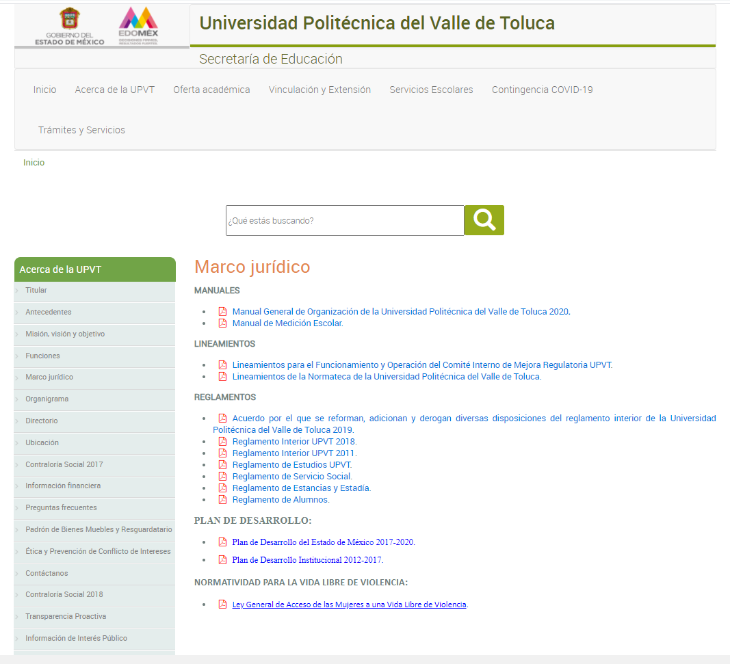
No obstante en el decreto del Ejecutivo del Estado por el que se crea el Organismo Público Descentralizado de carácter Estatal denominado Universidad Politécnica del Valle de Toluca, establece lo siguiente:
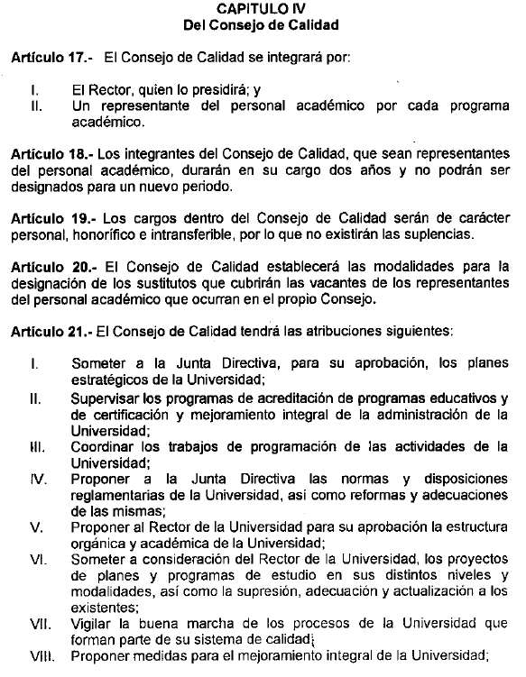
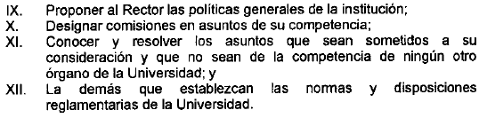
Por su parte el Manual General de Organización de la Universidad Politécnica del Valle de Toluca, respecto del Consejo de Calidad, advierte lo siguiente:
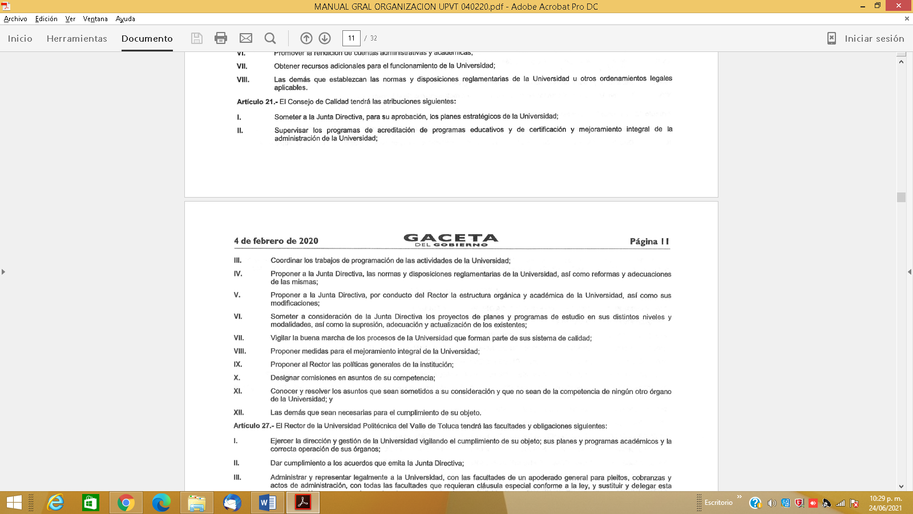
De la normatividad antes descrita no se advierte una norma que obligue al Universidad a contar con un documento que establezca el seguimiento de los acuerdos que se toman en las sesiones de los consejos de Calidad, si se advierte que existen las actas, en donde se especifica a que acuerdos llegan, aunado a ello si se establece como atribución el conocer y resolver los asuntos que sean sometidos a su consideración, por lo tanto y de acuerdo con el artículo 18 y 19 de la Ley de Transparencia y Acceso a la Información Pública del Estado de México y Municipios, manda que cuando se presuma que la información deba existir, derivado a que si se refiere a las facultades, competencias y funciones que la normas jurídicos aplicables otorgan a los sujetos obligados estas se deberá documentar, así como todo acto que derive del ejercicio de sus facultades, competencias o funciones.

Por lo anterior y toda vez que no se cuenta con un documento tal y como lo solicito el particular, puesto que los Sujetos Obligados no están conminados a generar, poseer o administrar la información pública con el grado de detalle solicitado; esto es, que no tienen el deber de generar un documento ad hoc, para satisfacer el derecho de acceso a la información pública, como lo establece el artículo 12 de la Ley de Transparencia y Acceso a la Información Pública del Estado de México y Municipios.

Como apoyo a lo anterior, es aplicable el Criterio 03-17, emitido por el Instituto Nacional de Transparencia, Acceso a la Información y Protección de Datos Personales, que dice:

“No existe obligación de elaborar documentos ad hoc para atender las solicitudes de acceso a la información. Los artículos 129 de la Ley General de Transparencia y Acceso a la Información Pública y 130, párrafo cuarto, de la Ley Federal de Transparencia y Acceso a la Información Pública, señalan que los sujetos obligados deberán otorgar acceso a los documentos que se encuentren en sus archivos o que estén obligados a documentar, de acuerdo con sus facultades, competencias o funciones, conforme a las características físicas de la información o del lugar donde se encuentre. Por lo anterior, los sujetos obligados deben garantizar el derecho de acceso a la información del particular, proporcionando la información con la que cuentan en el formato en que la misma obre en sus archivos; sin necesidad de elaborar documentos ad hoc para atender las solicitudes de información.

Resoluciones:
RRA 0050/16. Instituto Nacional para la Evaluación de la Educación. 13 julio de 2016. Por unanimidad. Comisionado Ponente: Francisco Javier Acuña Llamas.
RRA 0310/16. Instituto Nacional de Transparencia, Acceso a la Información y Protección de Datos Personales. 10 de agosto de 2016. Por unanimidad. Comisionada Ponente. Areli Cano Guadiana.
RRA 1889/16. Secretaría de Hacienda y Crédito Público. 05 de octubre de 2016. Por unanimidad. Comisionada Ponente. Ximena Puente de la Mora.”

Por lo tanto se deberá realizar la entrega de las actas de sesión del Consejo de Calidad.

En relación al términos utilizado en la solicitud de información, “histórico” debemos señalar que esta Ponencia considera un periodo en específico, pues en los casos en que la información puede ser un cumulo de información muy amplio, o bien un exceso de trabajo para las Unidades de Transparencia, es importante delimitar el parámetro que debemos considerar por histórico.

En este tenor, es conveniente señalar los siguientes conceptos de acuerdo a los lineamientos para la Organización y Conservación de Archivos, emitidos por el Instituto Nacional de Acceso a la Información (INAI), cuyo objeto es “establecer las políticas y criterios para la sistematización y digitalización, así como para la custodia y conservación de los archivos en posesión de los sujetos obligados, con la finalidad de garantizar la disponibilidad, la localización eficiente de la información generada, obtenida, adquirida, transformada y contar con sistemas de información, ágiles y eficientes”, al tenor de lo siguiente:

Cuarto.
…
II. Archivo: El conjunto orgánico de documentos en cualquier soporte, que son producidos o recibidos por los sujetos obligados o los particulares en el ejercicio de sus atribuciones o en el desarrollo de sus actividades;
III. Archivo de concentración: La unidad de la administración de documentos cuya consulta es esporádica y que permanecen en ella hasta su transferencia secundaria o baja documental;
IV. Archivo histórico. La unidad responsable de la administración de los documentos de conservación permanente y que son fuente de acceso público;
V. Archivo de trámite: La unidad responsable de la administración de documentos de uso cotidiano y necesario para el ejercicio de las atribuciones de una unidad administrativa, los cuales permanecen en ella hasta su transferencia primaria;
VIII. Baja documental. La eliminación de aquella documentación que haya prescrito en sus valores administrativos, legales, fiscales, contables, y que no contenga valores históricos;
…
X. Ciclo vital del documento: La etapas de los documentos desde su producción o recepción hasta su baja o transferencia a un archivo histórico;
…
XLVIII. Transferencia documental: El traslado controlado y sistemático de expedientes de consulta esporádica de un archivo de trámite al archivo de concentración (transferencia primaria) y de expedientes que deben conservarse de manera permanente, del archivo de concentración al archivo histórico (transferencia secundaria);
…”

Por lo expuesto, se advierte que los documentos cuentan con un ciclo vital, entendiéndose como las etapas a las que se someten desde su producción o recepción hasta su baja o transferencia a un archivo histórico; siendo el Archivo de Trámite la primera etapa, en la que se depositan todos los archivos de uso cotidiano y que son necesarios para el ejercicio de las atribuciones de una entidad administrativa, y en la que permanecen hasta su transferencia primaria al Archivo de Concentración; en esta etapa se mantienen los archivos de consulta esporádica y permanecen allí hasta sus transferencia secundaria al Archivo Histórico o su baja documental.

Lineamientos para la Valoración, Selección y Baja de los Documentos, Expedientes y Series de Trámite Concluido en los Archivos del Estado de México, que establece lo siguiente:

“Artículo 20. Los expedientes de trámite concluido y los desclasificados se mantendrán íntegros por un periodo de dos años en los Archivos de Trámite de las Unidades Administrativas. Cumplido este plazo se podrá proceder a su selección preliminar y transferencia al Archivo de Concentración.
El periodo señalado se computará a partir del día siguiente a la fecha del documento con el cual se dé por concluido el asunto pro el que los expedientes fueron creados.
…
Artículo 27.- Las Unidades Administrativas al realizar la transferencia de los expedientes de trámite concluido, señalarán en el Inventario correspondiente los plazos de conservación precaucional de éstos en el Archivo de Concentración. Para determinar el plazo de conservación precaucional deberán considerar el marco legal o administrativo bajo el cual se produjeron o recibieron los documentos y los siguientes períodos:
- 6 años para expedientes con información administrativa;
- 6 años como mínimo para expedientes con información fiscal y presupuestal contable;
- 12 años como mínimo para expedientes con información jurídico-legal, obra pública y activo fijo; y
- Cuando en la legislación se establezcan períodos de conservación mayores a los señalados en las fracciones I, II y III, se considerarán los estipulados en dicha legislación para efectos de realización del proceso de selección final.
- Cuando las Unidades Administrativas no indique el plazo de conservación precaucional de sus expedientes en el Inventario correspondiente, los Archivos de Concentración podrán rechazar la transferencia de los expedientes.”

En apego de lo anterior, se tiene que una vez que los documentos generados se consideran como trámite concluido, pasan a formar parte del Archivo de Trámite por dos años; concluido el plazo, se transfieren al Archivo de Concentración para mantenerse allí por seis años cuando los expedientes contengan información administrativa; y una vez que concluye dicho periodo, los documentos pueden causar baja documental o bien, formar parte del Archivo Histórico.

Bajo este contexto, el periodo se encuentra delimitado a que la información solicitada sea por ocho años anteriores a la fecha de solicitud, esto es del dieciséis de marzo de dos mil trece al dieciséis de marzo de dos mil veintiuno.

- De la Versión Pública
Respecto de los documentos que se ordena su entrega cabe señalar que el derecho de acceso a la información pública tiene como limitante el respeto a la intimidad y a la vida privada de las personas, por lo que la entrega de la información, en caso de contener datos personales, deberá ser en versión pública en la que se suprima aquella información relacionada con la vida privada de los particulares y de los servidores públicos, de acuerdo a lo dispuesto en los artículos 3, fracciones IX, XX, XXI y XLV; 91, 122, 132, 137, 143 fracción I, de la Ley de Transparencia y Acceso a la Información Pública del Estado de México y Municipios.

“Artículo 3. Para los efectos de la presente Ley se entenderá por:
[…]
IX. Datos personales: La información concerniente a una persona, identificada o identificable según lo dispuesto por la Ley de Protección de Datos Personales del Estado de México;
[…]
XX. Información clasificada: Aquella considerada por la presente Ley como reservada o confidencial;
XXI. Información confidencial: Se considera como información confidencial los secretos bancario, fiduciario, industrial, comercial, fiscal, bursátil y postal, cuya titularidad corresponda a particulares, sujetos de derecho internacional o a sujetos obligados cuando no involucren el ejercicio de recursos públicos;
[…]
XLV. Versión pública: Documento en el que se elimine, suprime o borra la información clasificada como reservada o confidencial para permitir su acceso.

Artículo 91. El acceso a la información pública será restringido excepcionalmente, cuando ésta sea clasificada como reservada o confidencial.
Artículo 122. La clasificación es el proceso mediante el cual el sujeto obligado determina que la información en su poder actualiza alguno de los supuestos de reserva o confidencialidad, de conformidad con lo dispuesto en el presente título.
[…]
Artículo 132. La clasificación de la información se llevará a cabo en el momento en que:
[…]
II. Se determine mediante resolución de autoridad competente; o

Artículo 137. Cuando un mismo medio, impreso o electrónico, contenga información pública y reservada o confidencial, la Unidad de Transparencia para efectos de atender una solicitud de información, deberán elaborar una versión pública en la que se testen las partes o secciones clasificadas, indicando su contenido de manera genérica y fundando y motivando su clasificación.

Artículo 143. Para los efectos de esta Ley se considera información confidencial, la clasificada como tal, de manera permanente, por su naturaleza, cuando:
- Se refiera a la información privada y los datos personales concernientes a una persona física o jurídica colectiva identificada o identificable;

Ahora bien los Lineamientos Generales en materia de Clasificación y Desclasificación de la información, así como para la elaboración de versiones públicas, emitidos por el Sistema Nacional de Transparencia, Acceso a la Información Pública y Protección de Datos Personales, establecen lo siguiente:

“Cuarto. Para clasificar la información como reservada o confidencial, de manera total o parcial, el titular del área del sujeto obligado deberá atender lo dispuesto por el Título Sexto de la Ley General, en relación con las disposiciones contenidas en los presentes lineamientos, así como en aquellas disposiciones legales aplicables a la materia en el ámbito de sus respectivas competencias, en tanto estas últimas no contravengan lo dispuesto en la Ley General.
Los sujetos obligados deberán aplicar, de manera estricta, las excepciones al derecho de acceso a la información y sólo podrán invocarlas cuando acrediten su procedencia.
…
Quinto. La carga de la prueba para justificar toda negativa de acceso a la información, por actualizarse cualquiera de los supuestos de clasificación previstos en la Ley General, la Ley Federal y leyes estatales, corresponderá a los sujetos obligados, por lo que deberán fundar y motivar debidamente la clasificación de la información ante una solicitud de acceso o al momento en que generen versiones públicas para dar cumplimiento a las obligaciones de transparencia, observando lo dispuesto en la Ley General y las demás disposiciones aplicables en la materia.
Octavo. Para fundar la clasificación de la información se debe señalar el artículo, fracción, inciso, párrafo o numeral de la ley o tratado internacional suscrito por el Estado mexicano que expresamente le otorga el carácter de reservada o confidencial.
Para motivar la clasificación se deberán señalar las razones o circunstancias especiales que lo llevaron a concluir que el caso particular se ajusta al supuesto previsto por la norma legal invocada como fundamento.
…

DE LA INFORMACIÓN CONFIDENCIAL
Trigésimo octavo. Se considera información confidencial:
I. Los datos personales en los términos de la norma aplicable;

II. La que se entregue con tal carácter por los particulares a los sujetos obligados, siempre y cuando tengan el derecho de entregar con dicho carácter la información, de conformidad con lo dispuesto en las leyes o en los Tratados Internacionales de los que el Estado mexicano sea parte, y

III. …

La información confidencial no estará sujeta a temporalidad alguna y sólo podrán tener acceso a ella los titulares de la misma, sus representantes y los servidores públicos facultados para ello.”
(Énfasis añadido)

De los lineamientos antes transcritos se advierte claramente que específicamente en el numeral OCTAVO, se establece que para fundar la clasificación de la información se debe señalar el artículo, fracción, inciso, párrafo o numeral de la ley o tratado internacional suscrito por el Estado mexicano que expresamente le otorga el carácter de reservada o confidencial.

Así, los Acuerdos de Clasificación emitidos por los Comités de Transparencia de los Sujetos Obligados deben cumplir los ordenamientos anteriormente citados para generar certeza jurídica a los particulares, y por ende, que se cumpla con la debida fundamentación y motivación.

En esa tesitura, al hablar de fundamentación y motivación es necesario destacar que el primer concepto se vincula con la cita del precepto legal aplicable al caso en concreto y la motivación tiene como fin que el solicitante conozca a detalle y de manera completa todas y cada una de las circunstancias y condiciones que determinaron la clasificación como reservada de la información, de tal manera que sea evidente y muy claro para el particular cuestionar y controvertir el mérito de la decisión permitiéndole una real y auténtica defensa.

Sirven de sustento, a lo anterior las tesis jurisprudenciales números I.4º.A. J/43 y VI. 2º. J/43, publicadas en el Semanario Judicial de la Federación y su Gaceta, con el número de registro 175,082 y 203,143, respectivamente, cuyo texto y sentido literal es el siguiente:
“FUNDAMENTACIÓN Y MOTIVACIÓN. EL ASPECTO FORMAL DE LA GARANTÍA Y SU FINALIDAD SE TRADUCEN EN EXPLICAR, JUSTIFICAR, POSIBILITAR LA DEFENSA Y COMUNICAR LA DECISIÓN. El contenido formal de la garantía de legalidad prevista en el artículo 16 constitucional relativa a la fundamentación y motivación tiene como propósito primordial y ratio que el justiciable conozca el "para qué" de la conducta de la autoridad, lo que se traduce en darle a conocer en detalle y de manera completa la esencia de todas las circunstancias y condiciones que determinaron el acto de voluntad, de manera que sea evidente y muy claro para el afectado poder cuestionar y controvertir el mérito de la decisión, permitiéndole una real y auténtica defensa. Por tanto, no basta que el acto de autoridad apenas observe una motivación pro forma pero de una manera incongruente, insuficiente o imprecisa, que impida la finalidad del conocimiento, comprobación y defensa pertinente, ni es válido exigirle una amplitud o abundancia superflua, pues es suficiente la expresión de lo estrictamente necesario para explicar, justificar y posibilitar la defensa, así como para comunicar la decisión a efecto de que se considere debidamente fundado y motivado, exponiendo los hechos relevantes para decidir, citando la norma habilitante y un argumento mínimo pero suficiente para acreditar el razonamiento del que se deduzca la relación de pertenencia lógica de los hechos al derecho invocado, que es la subsunción.”
“FUNDAMENTACION Y MOTIVACION. La debida fundamentación y motivación legal, deben entenderse, por lo primero, la cita del precepto legal aplicable al caso, y por lo segundo, las razones, motivos o circunstancias especiales que llevaron a la autoridad a concluir que el caso particular encuadra en el supuesto previsto por la norma legal invocada como fundamento.”

Entonces, el Sujeto Obligado debe seguir el procedimiento legal establecido para su clasificación, es decir, es necesario que el Comité de Transparencia emita un Acuerdo de Clasificación que cumpla con las formalidades previstas en los artículos 137, 143 y 149 de la Ley de Transparencia y Acceso a la Información Pública del Estado de México y Municipios.

Finalmente y en mérito de lo expuesto en líneas anteriores, resultan infundados los motivos de inconformidad vertidos por el Recurrente, por ello con fundamento en el artículo 186 fracción III de la Ley de Transparencia y Acceso a la Información Pública del Estado de México y Municipios, se modifica la respuesta a la solicitud de información: 00174/UPVT/IP/2021 que han sido materia del presente fallo.

Por lo antes expuesto y fundado.

SE RESUELVE

PRIMERO. Se modifica la respuesta entregada por el Sujeto Obligado, a la solicitud de información 00174/UPVT/IP/2021, por resultar fundados los motivos de inconformidad que arguye la recurrente, en términos del considerando cuarto de la presente resolución.

SEGUNDO. Se ordena al Sujeto Obligado haga entrega al Recurrente, en términos del considerando cuarto de la presente resolución, mediante el SAIMEX y en versión pública de lo siguiente:

1.- Actas faltantes del Consejo de Calidad de las sesiones ordinarias y extraordinarias del veintiuno de abril de dos mil trece al veintiuno de abril de dos mil veintiuno.

El acuerdo de clasificación que respalde la versión pública que entregue el Sujeto Obligado para dar cumplimiento a la presente resolución, en términos de lo señalado en el Considerando Cuarto y en los artículos 49, fracción VIII, 132, fracción II de la Ley de Transparencia y Acceso a la Información Pública del Estado de México y Municipios y demás normatividades aplicables.

TERCERO. Notifíquese al titular de la unidad de transparencia del Sujeto Obligado, para que conforme al artículo 186 último párrafo, 189 segundo párrafo y 194 de la Ley de Transparencia y Acceso a la Información Pública del Estado de México y Municipios; dé cumplimiento a lo ordenado dentro del plazo de veinte días hábiles, debiendo informar a este Instituto en un plazo de tres días hábiles siguientes sobre el cumplimiento dado a la presente resolución.

CUARTO. De conformidad con el artículo 198, de la Ley de Transparencia y Acceso a la Información Pública del Estado de México y Municipios, de considerarlo procedente, el Sujeto Obligado de manera fundada y motivada, podrá solicitar una ampliación de plazo para el cumplimiento de la presente resolución.

QUINTO. Notifíquese al Recurrente la presente resolución vía SAIMEX y hágase de su conocimiento, que en caso de que considere que le causa algún perjuicio, podrá impugnar vía Juicio de Amparo en los términos de las leyes aplicables, de conformidad con lo establecido en el artículo 196 de la Ley de Transparencia y Acceso a la Información Pública del Estado de México y Municipios.

ASÍ LO RESUELVE, POR UNANIMIDAD DE VOTOS, EL PLENO DEL INSTITUTO DE TRANSPARENCIA, ACCESO A LA INFORMACIÓN PÚBLICA Y PROTECCIÓN DE DATOS PERSONALES DEL ESTADO DE MÉXICO Y MUNICIPIOS, CONFORMADO POR LOS COMISIONADOS ZULEMA MARTÍNEZ SÁNCHEZ, EVA ABAID YAPUR, JAVIER MARTÍNEZ CRUZ Y LUIS GUSTAVO PARRA NORIEGA, EN LA VIGÉSIMA CUARTA SESIÓN ORDINARIA CELEBRADA EL SIETE DE JULIO DE DOS MIL VEINTIUNO, ANTE EL SECRETARIO TÉCNICO DEL PLENO, ALEXIS TAPIA RAMÍREZ. ------------------------------------------------------------------------------------------------------------------------------------------------------------------------------------------------------------------------------------------------------------------------------------------------------------------------------------------------------------------------------------------------------------------------------------------------------------------------------------------------------------------------------------------------------------------------------------------------------------------------------------------------------
OSAM/MOC.

Artículo 18. Los sujetos obligados deberán documentar todo acto que derive del ejercicio de sus facultades, competencias o funciones, considerando desde su origen la eventual publicidad y reutilización de la información que generen. Artículo 19. Se presume que la información debe existir si se refiere a las facultades, competencias y funciones que los ordenamientos jurídicos aplicables otorgan a los sujetos obligados. En los casos en que ciertas facultades, competencias o funciones no se hayan ejercido, se debe motivar la respuesta en función de las causas que motiven tal circunstancia.

